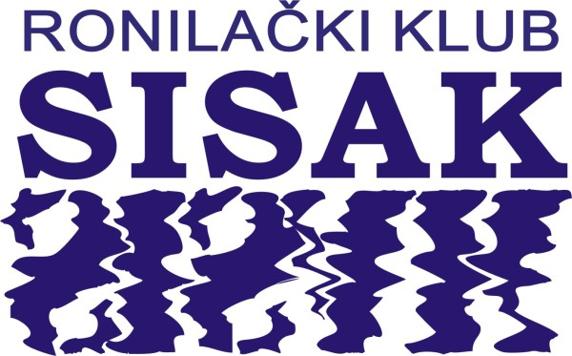
Trg grada Heidenheima 1, 44 000 Sisak
Tel. 091 575 57 23 Fax 044 547 410

e-mail: ronilacki-klub@sk.t-com.hr web: www.diving-rksisak.hr

Poštovani,

S velikim zadovoljstvom upućujemo Vam poziv za sudjelovanje na tradicionalnoj, sedamnaestoj po redu ekološkoj akciji čišćenja korita rijeke Kupe „Volimo Kupu trajno“ u organizaciji Ronilačkog kluba Sisak, uz pomoć Kajak kanu kluba „Odra“, Zajednice športskih ribolovnih udruga - Sisak i Državne uprave za zaštitu i spašavanje - Područni ured Sisak. Akcija se održava pod pokroviteljstvom Zajednice tehničke kulture Grada Siska 23. rujna 2012. godine. Čistiti će se korito rijeke Kupe na potezu od Novog do Starog mosta. Akcijom želimo ukazati na potrebu očuvanja čistoće naših rijeka, potrebu očuvanja biljnog i životinjskog svijeta, a njome se želi i promovirati ronilaštvo u Republici Hrvatskoj.
Prijave s popisom učesnika i njihovim ronilačkim kategorijama (obavezno) možete poslati najkasnije do srijede 19. rujna 2012. godine na e-mail adresu:
dalibor.andres@sk.t-com.hr ili ronilacki-klub@sk.t-com.hr

Program akcije:
10:00 – Okupljanje i prijava učesnika na obali rijeke Kupe kod Kajak kanu kluba „Odra“ (u blizini Starog mosta)
10:10 – Vježba 112 "Podvodna komunikacija ronilaca"
10:30 – Dogovor voditelja i formiranje grupa
11:00 – Odlazak i čišćenje korita rijeke Kupe (po grupama)
12:00 – Izvješća o obavljenoj ekološkoj akciji
12:30 – Ručak za sudionike ekološke akcije, te podjela zahvalnica

Ronioci trebaju ponijeti pune boce i važeće ronilačke isprave.

Predsjednik kluba

Marijan Sokolić, v.r.

